Сообщение о возможном установлении
публичного сервитута

Администрация Волгограда, в лице департамента муниципального имущества администрации Волгограда, в соответствии со статьей 39.42 Земельного кодекса Российской Федерации уведомляет о поступлении ходатайства ПАО «Россети Юг»
об установлении публичного сервитута в отношении в отношении земельных участков
с кадастровыми номерами:
- части земельного участка с кадастровым номером 34:34:060003:1067, местоположение: Волгоградская область, г. Волгоград, ул. Тбилисская у конечной остановки автобуса №12 киоск №1.64;
- части земельного участка с кадастровым номером 34:34:060003:1069, местоположение: Волгоградская область, г. Волгоград, ул. Тбилисская, 113 а;
- части земельного участка с кадастровым номером 34:34:060003:1070, местоположение: Волгоградская область, г. Волгоград, ул. Тбилисская, 113;
- части земельного участка с кадастровым номером 34:34:060003:12, местоположение: Волгоградская область, г. Волгоград, ул. Тбилисская, дом 133;
- части земельного участка с кадастровым номером 34:34:060003:1224, местоположение: Волгоградская область, г. Волгоград, ул. им. Рутковского, 59;
- части земельного участка с кадастровым номером 34:34:060003:1243, местоположение: Волгоградская область, г. Волгоград, ул. Тбилисская, 115;
- части земельного участка с кадастровым номером 34:34:060003:1346, местоположение: Волгоградская область, г. Волгоград, ул. Тбилисская, д. 141;
- части земельного участка с кадастровым номером 34:34:060003:147, местоположение: Волгоградская область, г. Волгоград, ул. Тбилисская, 97;
- части земельного участка с кадастровым номером 34:34:060003:151, местоположение: Волгоградская область, г. Волгоград, ул. Тбилисская, 95;
- части земельного участка с кадастровым номером 34:34:060003:22, местоположение: Волгоградская область, г. Волгоград, ул. Тбилисская, дом 99;
- части земельного участка с кадастровым номером 34:34:060003:224, местоположение: Волгоградская область, г. Волгоград, ул. Тбилисская, 143;
- части земельного участка с кадастровым номером 34:34:060003:243, местоположение: Волгоградская область, г. Волгоград, ул. Тбилисская, дом 123;
- части земельного участка с кадастровым номером 34:34:060003:25, местоположение: Волгоградская область, г. Волгоград, ул. Тбилисская, дом 131;
- части земельного участка с кадастровым номером 34:34:060003:257, местоположение: Волгоградская область, г. Волгоград, ул. Тбилисская, дом 111;
- части земельного участка с кадастровым номером 34:34:060003:264, местоположение: Волгоградская область, г. Волгоград, ул. Тбилисская, 105;
- части земельного участка с кадастровым номером 34:34:060003:267, местоположение: Волгоградская область, г. Волгоград, ул. Тбилисская, дом 101;
- части земельного участка с кадастровым номером 34:34:060003:383, местоположение: Волгоградская область, г. Волгоград, ул. Тбилисская, дом 109;
- части земельного участка с кадастровым номером 34:34:060003:399, местоположение: Волгоградская область, г. Волгоград, ул. Тбилисская, 137;
- части земельного участка с кадастровым номером 34:34:060003:433, местоположение: Волгоградская область, г. Волгоград, ул. Тбилисская, 91;
- части земельного участка с кадастровым номером 34:34:060003:440, местоположение: Волгоградская область, г. Волгоград, ул. Тбилисская, 101 А;
- части земельного участка с кадастровым номером 34:34:060003:447, местоположение: Волгоградская область, г. Волгоград, ул. Тбилисская, №93;
- части земельного участка с кадастровым номером 34:34:060003:460, местоположение: Волгоградская область, г. Волгоград, ул. Тбилисская, 117;
- части земельного участка с кадастровым номером 34:34:060003:474, местоположение: Волгоградская область, г. Волгоград, ул. Тбилисская, 129;
- части земельного участка с кадастровым номером 34:34:060003:50, местоположение: Волгоградская область, г. Волгоград, ул. Тбилисская, дом 127;
- части земельного участка с кадастровым номером 34:34:060003:58, местоположение: Волгоградская область, г. Волгоград, ул. Тбилисская, дом 103;
- земель государственной неразграниченной собственности, согласно прилагаемой схеме:

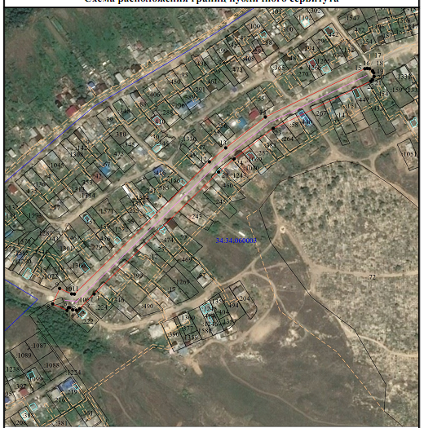

Общая площадь зоны установления публичного сервитута – 12 740 кв.м.
Сервитут устанавливается в целях, предусмотренных пунктом 1 статьи 39.37 Земельного кодекса Российской Федерации: размещение объектов электросетевого хозяйства, их неотъемлемых технологических частей (размещение существующего объекта электросетевого хозяйства «ВЛ 6 кВ от ТП 96-ТП 1032 до Р-46» ).
Заинтересованные лица могут ознакомиться с поступившим ходатайством
об установлении публичного сервитута и прилагаемым к нему описанием местоположения границ публичного сервитута, подать заявления об учете прав на земельные участки в срок по 29 августа 2021 г. включительно в департаменте муниципального имущества администрации Волгограда по адресу: ул. Гагарина, 12, кабинет № 9 (пн-пт 8:30–17:30, перерыв 12:30-13:30).
Сообщение о поступившем ходатайстве об установлении публичного сервитута размещено на официальном сайте администрации Волгограда http://www.volgadmin.ru в разделе «органы власти» → «администрация» → «структурные подразделения» → «департамент муниципального имущества администрации Волгограда» → «объявления».

